第壹章 我家住在山坡下
一、前言
地球是人類的家，它提供土地讓人們在這裡生活，人類世世代代在地球上開墾種植、建設開發。人類越來越貪心，一寸一寸、一步一步盡可能的利用地球上的資源，但地球不會說話，他不能大聲抗議，也無法警告人類過度開發會自食惡果，於是災難漸漸發生，一次比一次嚴重，已到達人類難以控制的地步。因此學習和大地和平共處，是每個人類都必須從新學習的課題。
二、學習路徑
台灣地形山高水急，且地小人稠，因之有許多人民居住在坡地、山區。而近年來山區災害頻傳；因此，學習如何與自然和平共處，如何防範災害於未然是非常重要的。
先讓學生知道自己的居家環境及地形，及透過課文中的主角小玲家的居住環境，讓學生探討山坡地的特性，及了解坡地災害發生的前兆。第一節旨在培養學生愛自己家園的情操，第二節則是坡地安全相關之事的教導。
三、內容
如下頁所示。
教學活動設計
教學領域：自然與生活科技 |  |  |  |  |  |  | 設計者：許春菊
單元名稱：與大地和平共處
適用對象：國小三年級
教學時間：80分鐘
教學人數：25~40人
十大基本能力 |  |  | 1. 表達、溝通與分享  2. 運用科技與資訊  3. 主動探索與研究  4. 獨立思考與解決問題
領域能力指標 |  |  | 1-1-1-1運用五官觀察物體的特徵  1-1-1-2 察覺物體有些屬性會因某變因改變而發生變化  1-1-2-2 比較圖樣或實物中，辨識相異處，說出共同處  1-1-3-1由系列的觀測資料，說出一個變動的事件  1-1-4-1 察覺事出有因，且能感覺到它有因果關係。  1-1-5-3 養成注意周邊訊息，作適切反應的習慣。  2-1-3-1 觀察現象的改變(如天氣變化、物體狀態的改變)，察覺現象的改變必有其原因。  3-1-0-1 能依照自己所觀察到的現象說出來。
教學目標 | 單元目標 |  |  |  | 對應防災能力指標
教學目標 | 一、災害的警覺心  1. 了解台灣的地形環境。  2.可能發生坡地災害的的原因。。 |  |  |  | - 能運用五官及身體的接觸來察覺環境中可能發生災害的環境。  - 能說出災害對人類及環境造成的影響。  - 能指出活動場所中可能發生災害的地點。
教學目標 | 二、防災概念與知識  1.擋土牆的安全檢查。  2.坡地的安全檢查。 |  |  |  | 2-1-2 在平日即能說出生活周遭災害的種類。  2-1-3 能在新環境中，分辨環境的安全性。
教學目標 | 三、防災態度與價值觀  1.預防坡地災害的正確態度。 |  |  |  | 3-1-1 能在日常生活中養成災害預防的積極態度  3-1-2 能分析防災的意義與價值。
教學目標 | 四、防災行動技能  1.主動檢查可能致使坡地災害發生的原因。 |  |  |  | 4-1-2 能在災害發生前，規劃自己的生活空間，使之成為安全的環境。  4-1-3 能具有災害應變並處理危險和緊急狀況的能力。
防災能力指標 |  | 教學活動 |  | 教師教學與說明 |  | 學生活動 |  | 時間  (分鐘) | 指導與評量
1-1-2 |  | 一、引起動機 |  | 詢問學生，是否曾注意媒體報章雜誌所報導之坡地災害新聞。 |  | 學生發表並提出感觸和看法。 |  | 7 | 指導：  提出實例引發學習興趣，如汐止林肯大郡。
1-1-1  2-1-2  2-1-3 |  | 二、認識台灣的地形環境 |  | - 提問：台灣有哪些地形環境？  - 配合掛圖或多媒體介紹台灣的地形特性。  - 介紹丘陵地的地形特性。  - 提問：猜猜看，你居住的地方是什麼地形？  - 介紹小朋友居住地的地形。。  6. 提問：想一想，台灣為什麼容易發生坡地災害？ |  | - 觀察掛圖或多媒體，並回答問題。  - 討論台灣為什麼容易發生坡地災害。 |  | 18 | 指導：  藉由掛圖或多媒體方便學生觀察台灣的地形。  評量：  能踴躍回答老師的提問。
1-1-3  2-1-3 |  | 三、快樂唱兒歌 |  | - 兒歌教唱「我家門前有小河」。  - 提問：這首兒歌的內容讓你聯想到什麼？ |  | - 兒歌習唱。  - 回答教師提問。 |  | 8 | 評量：  1.能唱完「我家門前有小河」。  2.能提出自己的聯想。
2-1-2  2-1-3  3-1-1 |  | 四、山居的優缺點 |  | 1.如果讓你自由選擇居住環境，你想住在哪裡？為什麼?  2.你覺得住在山坡下有什麼優點和缺點？ |  | 全班進行討論並提出個人看法。 |  | 7 | 評量：  問題的提問及回答。
第 一 節 完
1-1-3  1-1-1 |  | 五、我住在山坡下 |  | - 提問：是否曾住在山上或山坡下(如：住旅館、到親戚家……)？  - 住在山裡有什麼感覺？ |  | - 問題討論與回答。  - 學生經驗分享。 |  | 5 | 指導：  教師分享自身經驗。
3-1-1  3-1-2  4-1-1  4-1-2 |  | 六、坡地安檢 |  | 介紹坡地居家環境安全檢查：  1. 住家附近的樹木和電線桿有沒有傾斜？  2. 坡地和路面有沒有出現裂縫？  3. 住家的擋土牆，是否太高?(教師先解說擋土牆的功能是要擋住建築物旁的土石，防止它們滑落或掉落。)  4. 住家的擋土牆，是否太高?  5. 擋土牆有沒有出現外面凸起，或是變形的現象？  6. 擋土牆腳或坡腳有沒有出現落石？  7. 房子距離擋土牆是否太近？ |  | - 聽講並回答問題。  - 能提出問題。  - 學習單書寫 |  | 30 | 指導：  配合教材上的圖片，讓學生進行觀察。  評量：  能正確回答學習單上的內容。
3-1-1  3-1-2  4-1-1  4-1-2 |  | 七、綜合討論 |  | 1.如果發生坡地災害，對小玲一家可能造成哪些影響？  2.不幸發生坡地災害時，逃生時要注意什麼？  例：迅速往外跑，不要搶搬東西，注意逃生方向…等。  3.我們要如何避免坡地災害的發生？ |  | 全班進行討論。 |  | 5 | 評量：  問題的提問及回答。
第一節：美麗的家園
台灣的地形有平原、有丘陵、台地、高山、盆地等等，地形的變化非常的多。
小朋友，你住的地方是屬於什麼地形呢?

（一）我愛我的家園
小玲的家住在新竹縣的北埔鄉，地形是丘陵地，那裡風景優美有山有水。他最喜歡和同學一起在山坡上、樹林間一起尋找鍬形蟲、獨角仙。

我家住在

嘉義縣，地 我家住在
形是平原。 台北地形是。
盆地。

說說看：
(1).你住的地方是什麼地形？你喜歡那裡的環境嗎？為什麼？
(2).台灣為什麼容易發生土石流等坡地災害？

（二）快樂唱兒歌
歌名：家
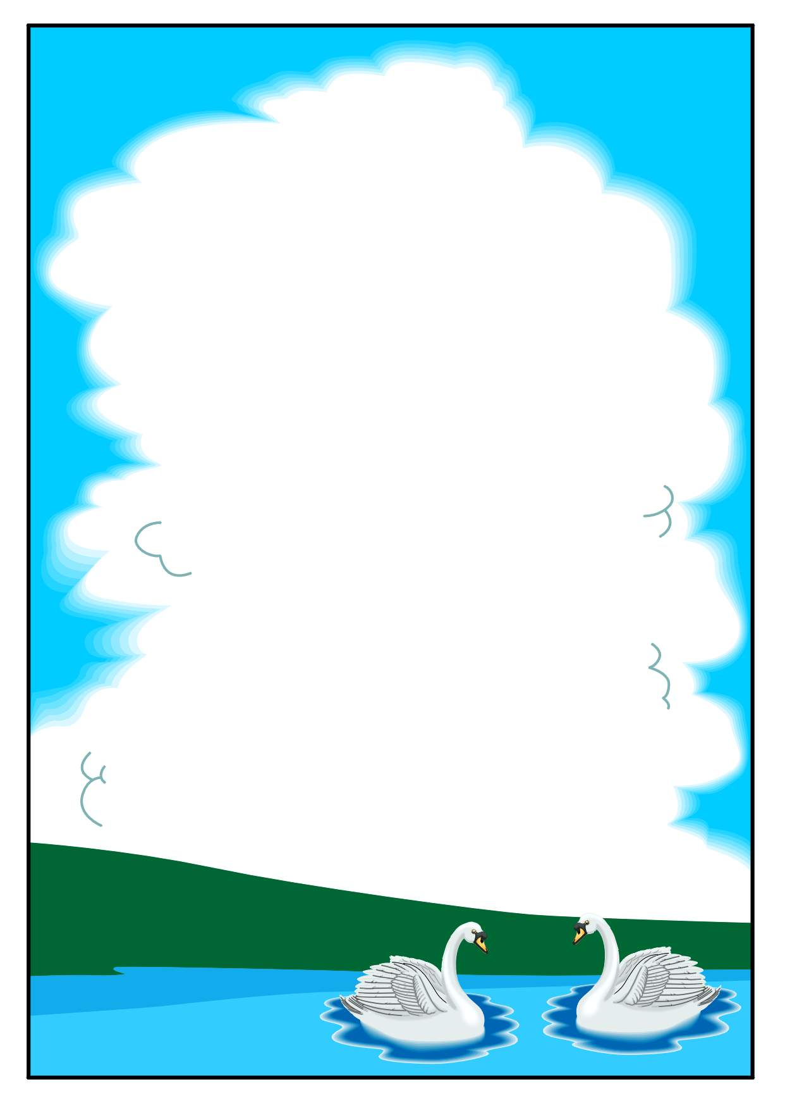
我家門前有小河，後面有山坡。
山坡上面野花多，野花紅似火。
小河裡有白鵝，鵝兒戲綠波，
戲弄綠波，鵝兒快樂，
昂首唱清歌。

小玲的家蓋在山坡下，說說看，住在那裡有什麼優點和缺點。

第二節：安全的居住環境
小玲的家蓋在山坡地上，他們要怎樣確定他們住家是否安全呢？現在讓我們一起來為山坡地的住家進行體檢吧！
- 住家附近的樹木和電線桿有沒有傾斜？
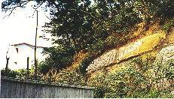

圖2-1：山坡上的樹木發生傾斜的現象
如果山坡上原本垂直生長的樹木，和直立的電線桿發生傾斜的現象，那麼就表示，這個斜坡有滑動的歷史紀錄和未來發生的可能。
2. 坡地和路面有沒有出現裂縫？
如果坡面出現成組的裂縫，而且這些裂縫的方向相同，並有一些地方陷落下去；或者路面上出現方向相同的長條形裂縫和陷落。這些情形代表著地層可能有滑動的現象。

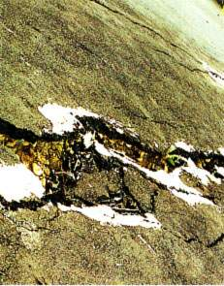

圖2-2：路面出現裂縫滑動的情形
3. 住家的擋土牆，是否太高?
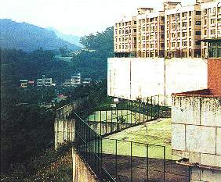

圖2-3：注意擋土牆高度

- 擋土牆的排水口，沒有不正常的排出水?
如果擋土牆的排水口沒有辦法正常的排出水，或是排出來的水混濁帶有泥沙，那麼表示這個擋土牆的排水性不好；或者有可能是擋土牆後面的泥土已經被掏空了。這些情形都必須特別注意

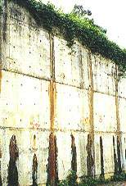

圖2-4：注意排水口的排水情形。
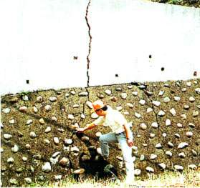
5. 擋土牆有沒有出現外面凸起，或是變形的現象？

圖2-5：變形的擋土牆
如果擋土牆發生變形、龜裂或者向外凸起，就表示它所承受的壓力，已經超出當初設計可以承受的範圍，可能會發生危險。
6. 擋土牆腳或坡腳有沒有出現落石？
擋土牆腳或坡腳如果出現落石或石堆，並且掉落的石塊有逐漸增加的現象，就代表邊坡有開始崩落的危險了。

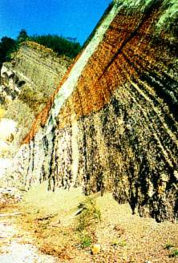

圖2-6：注意擋土牆腳或坡腳是否出現落石
7. 房子距離擋土牆會不會太近？
房子的任何一個牆壁都必須和擋土牆保持距離2公尺以上的距離，才符合長期安全的需求。

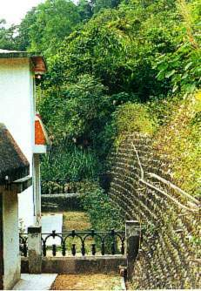

圖2-7：房子距離擋土牆腳或坡腳不可太近

想一想，如果發生坡地災害，
對小玲一家可能造成哪些影響？
我們要如何避免災難的發生？

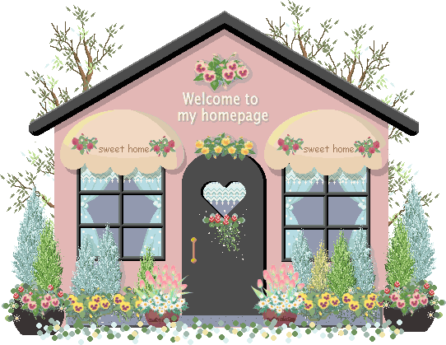



學習活動單
小朋友，下面是關於山坡地上的建築物是否安全的敘述，請你仔細讀一讀，正確的請在括號中打
1.( )如果山坡上原本垂直生長的樹木，和直立的電線桿發生傾斜的現象，那麼就表示，這個斜坡有滑動的歷史紀錄和未來發生的可能。
2.( )如果坡面出現成組的裂縫，而且這些裂縫的方向相同，並有一些地方陷落下去，這是正常的現象，不必緊張。
3.( )擋土牆的高度越高越好，這樣才能擋住大量的土石。
4.( )如果擋土牆的排水口沒有辦法正常的排出水，或是排出來的水混濁帶有泥沙，那麼表示這個擋土牆的排水性不好。
5.( )如果擋土牆發生變形、龜裂，就表示它所承受的壓力，已經超出當初設計可以承受的範圍，可能會發生危險。
6.( )擋土牆腳或坡角如果出現落石或石堆，並且掉落的石塊有逐漸增加的現象，就代表邊坡有開始崩落的危險了。
7.( )房子的牆壁和擋土牆的距離越近越好。

四、學習資源
1.國家政策研究基金會，台灣山坡地開發與防災政策之建議， http://www.npf.org.tw/PUBLICATION/SD/090/SD-R-090-034.htm。
2. 中興大學水土保持系環境復育研究室-土地利用， http://water.nchu.edu.tw/main/ler_ebook/soilwater1/landuse.htm#2
3. 中興大學水土保持系環境復育研究室-水土保持電子書， http://water.nchu.edu.tw/main/SWC_EBOOK.HTM。
4. 中興大學水土保持系沖蝕原理研究室-水土保持簡介， http://erosion.nchu.edu.tw/download/水土保持簡介.htm。

